МИНИСТЕРСТВО ПРОСВЕЩЕНИЯ РЕСПУБЛИКИ БАШКОРТОСТАН
Государственное автономное ПРОФЕССИОНАЛЬНОЕ ОБРАЗОВАТЕЛЬНОЕ УЧРЕЖДЕНИЕ
УФИМСКИЙ КОЛЛЕДЖ СТАТИСТИКИ, ИНФОРМАТИКИ И ВЫЧИСЛИТЕЛЬНОЙ ТЕХНИКИ

ОТЧЕТ ПО ЛАБОРАТОРНОЙ РАБОТЕ № 1
По Основам проектирования баз данных

Выполнил студент группы 23Веб-2
Ситников Матвей Александрович
Проверил(а) преподаватель информатики
и программирования
Дмитриева Елизавета Константиновна

2025
ТЕМА
Создание диаграммы по в нотации idef1x с помощью draw.io
ЦЕЛЬ
Закрепить знания по построению диаграммы деятельности, построить диаграмму в нотации idef1x
ЗАДАЧИ
Создать диаграмму в нотации idef1x

ХОД РАБОТЫ
- Выделил основные сущности:
- Услуга
- Категория
- Сотрудник
- Отчёт
- Запись
- Клиент
- Для данных сущностей выделил атрибуты такие как:
Сущность- Услуга
Атрибуты:
- Название
- Id услуги (pk)
- Описание
- Длительность
- Стоимость
- Id категории (fk)
Сущность- категория
Атрибуты:
- Название
- Id категории (fk)
Сущность- отчёт
Атрибуты:
- Дата
- Номер отчёта (pk)
- Вид
- Id записи (fk)
Сущность- сотрудник
Атрибуты:
- Имя
- Фамилия
- Опыт работы
- Табельный номер (pk)

Сущность- клиент
Атрибуты:
- Имя
- Id клиента (pk)
- Фамилия
- Отчество
- Телефон
- Дата рождения
Сущность- запись
Атрибуты:
- ID записи (pk)
- ID услуги (fk)
- ID клиента (fk)
- ID сотрудника (fk)
- Статус
- Дата
- По итогу получил вот такую диаграмму также добавив связи между сущностями
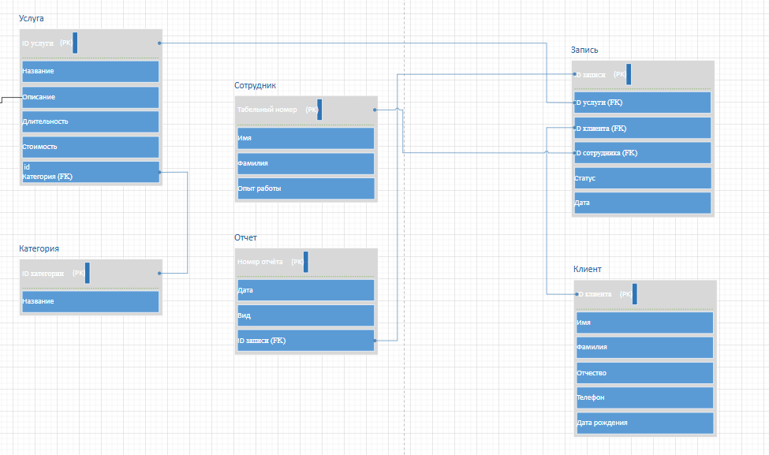

ВЫВОД
Научился создавать диаграмму в нотации idef1x, а также разобрался в связях данной диаграммы.

